ЗНАЧЕНИЕ ДВИГАТЕЛЬНОЙ АКТИВНОСТИ ДЕТЕЙ
Рекомендации родителям
Двигательное развитие ребенка является основой для его познавательного, социального и эмоционального развития. Овладение пространственными представлениями – это один из критериев успешности человека в социуме. Чем подвижнее и координированнее ребенок, тем больше оснований говорить о его нормальном психическом развитии. В дошкольном детстве должен настораживать мало двигающийся ребенок. В то время как подвижный ребенок, неудобный и доставляющий много хлопот, более полноценно развивается.
Детей надо заставлять двигаться (играть) и специально организовывать их активность.
Необходимо обеспечивать 15-20 минут подвижных игр в день! Играть вместе!!!
Бытовой комфорт ограничивает движения ребенка (избыточный вес, ограничение круга интересов, снижение познавательной активности)
В настоящее время стимуляция интеллектуального развития детей превалирует над физической активностью.

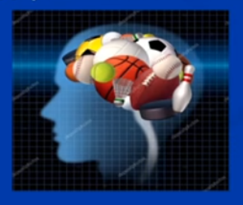

Если не развивать общую моторику, то наблюдается…
Общее физическое недоразвитие (нарушается дыхание, сердечно-сосудистая система, обмен веществ), «вторичное» нежелание активности, из-за избыточного веса.
Неотработанное межполушарное взаимодействие (скоординированное движение рук, ног)
Недоразвитие речи как высшей психической функции. Чем меньше ребенок двигается, тем хуже он говорит.
Непонимание своего тела – трудности овладения своим поведением, сниженная самооценка.
Недоразвитие пространственных представлений (схема тела, бытовые навыки, игра, зрительно-слухо-моторные координации – рисунок, графема (письмо и чтение), счет, словоизменение и словообразование, грамматика, мышление).
«Телесное» и «Психическое» развитие сводится в единство!!

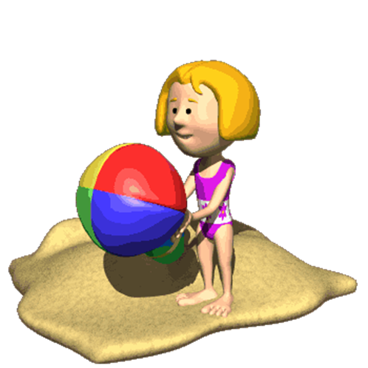

Мяч - древнейшее орудие игры
Мяч – упругий предмет сферической или сфероидной формы, сплошной или полый внутри. Используется в играх и спортивных играх.
Мячи и предметы, аналогичные им, археологи находят по всему миру.
Мяч одна из самых древних и любимых игрушек народов мира. Является объектом коммуникации, приобщения ребенка к группе.
Упражнения с мячом - древнейшее из всех физических упражнений.
Ценность игры с Мячом:
Мяч доступен игрокам разных возрастов.
Высоко адаптируется под разные возможности (моторные, интеллектуальные).
Игра высоко вариабельна: сложность правил, продолжительность игры.
Разные формы игры с мячом: в одиночку, парой, подгруппой, группой.
Мяч как орудие позволяет развивать широчайший спектр функций и навыков: произвольность, осознанность, самоконтроль, соблюдение правил, мотивация к овладению новыми навыками, знаниями.
Мяч безопасен и недорог.

Рекомендуем родителям:
занятия с мячом
- Подвижные игры с мячом (катать, бросать и ловить, приседать и наклоняться с мячом, жонглирование).
- Удержание равновесия (балансировка сидя на больших фитболах: подъёмы-опускания рук, ног, наклоны, упражнения с гимнастической палкой).
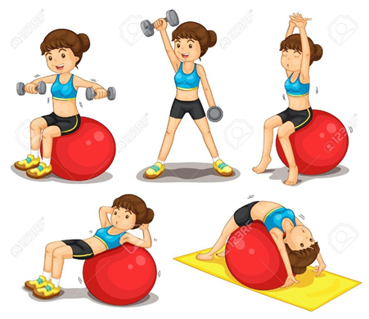
- Упражнения для стоп с мячом (из положения сидя) – лечебная физкультура и профилактика плоскостопия
- Игры на бросание и попадание в цель (в мишени, коробки, стойки, и пр.)
- Прохождение «полосы препятствий» с мячом, эстафеты (перепрыгивание, ползание, приседания).
- Совместное с детьми изготовление мяча (бумага, ткань, загустители)!!!
- Освоение спортивных командных игр с мячом.
- Игры на свежем воздухе!
